**Лабораторная работа №4**

по дисциплине

**«Архитектура вычислительных систем»**

Выполнили студенты группы ПМ-31:

Зиновьева Екатерина

Ткаченко Василина

г. Зеленоград, 2021

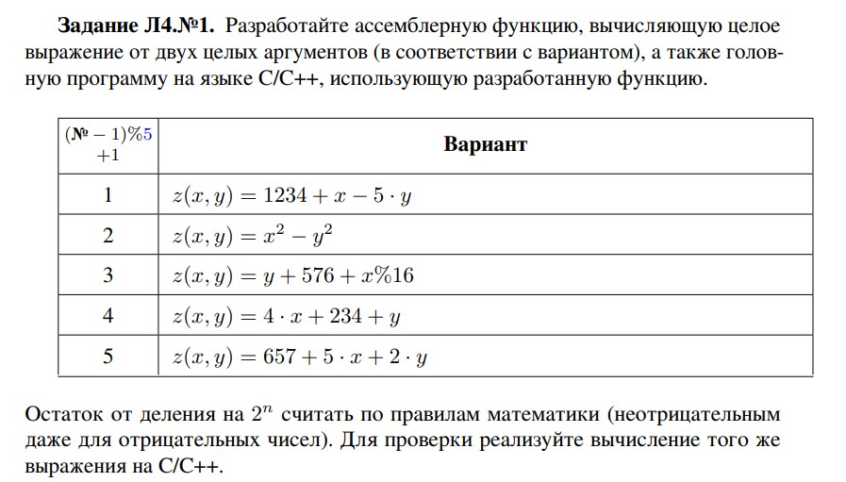

Файл с функцией:

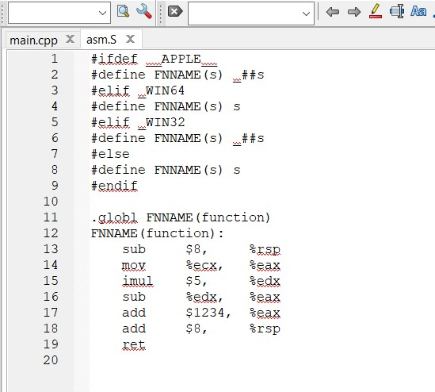

Подключение файла с функцией:

Вызов:

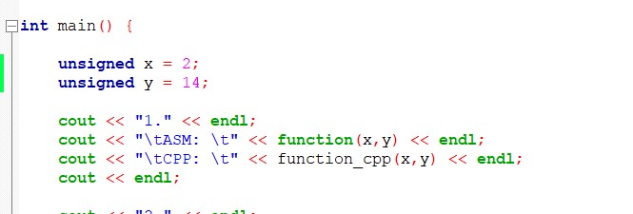

Результат работы + проверка:

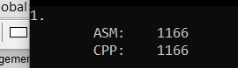

Как видно результаты совпали.

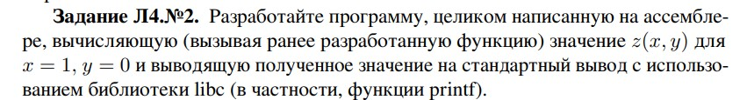

Код:

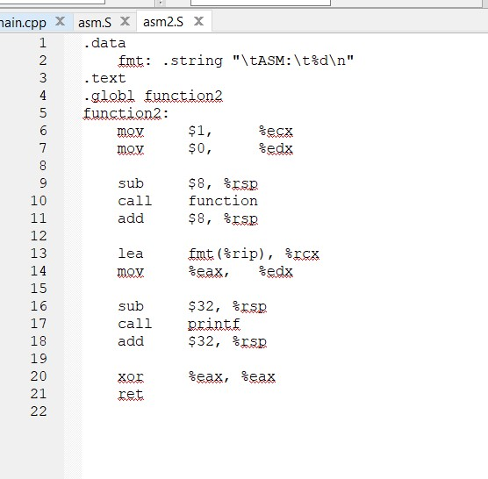

Подключение:



Результат работы + проверка:

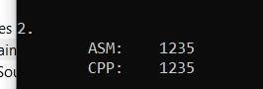

Как видно результаты совпали.

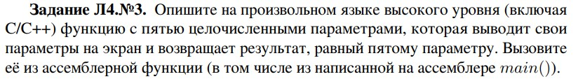

Код:

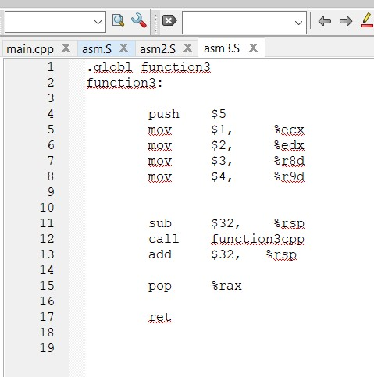

Подключение:



Результат работы + проверка:

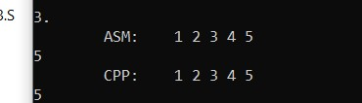

Снова результаты совпали.